招 标 文 件
项目名称：南京医科大学附属口腔医院
医用不锈钢治疗车招标书

标书编号：CG2019037

南京医科大学附属口腔医院
二〇一九年九月

总 目 录

- 投标邀请……………………………………3
- 投标人须知…………………………………5
- 合同条款及格式……………………………18
- 项目需求……………………………………22
- 评标方法与评标标准………………………26
- 投标文件格式………………………………29

第一章 投标邀请
南京医科大学附属口腔医院就本院所需的设备进行公开招标采购，现欢迎符合条件的合格供应商投标。
一、招标项目名称及编号
项目名称：南京医科大学附属口腔医院医用不锈钢治疗车
标书编号：CG2019037
二、招标项目简要说明及预算金额
1、数 量：103套
2、预 算：20万元
3、投标人报价超过总预算的为无效报价，按照无效投标处理。
4、本项目 不设定 最高限价，本项目 不接受 分包。
三、供应商资信要求
（一）符合政府采购法第二十二条第一款规定的条件，并提供下列材料：
1、法人或者其他组织的营业执照等证明文件，自然人的身份证明（复印件）；
2、2018年度的财务状况报告（复印件，成立不满一年不需提供）。
3、依法缴纳税收和社会保障资金的相关材料（复印件）。
4、具备履行合同所必需的设备和专业技术能力的书面声明（原件，格式见后）。
5、参加政府采购活动前3年内在经营活动中没有重大违法记录的书面声明。（原件，格式见后）
（二）其他资格要求：
1、经营企业的法人代表印章或签字的企业法人代表的委托授权书原件，授权委托书应明确授权范围。
2、销售人员的身份证（复印件）。
3、未被“信用中国”网站（www.creditchina.gov.cn）列入失信被执行人、重大税收违法案件当事人名单、政府采购严重失信行为记录名单，查询结果网页打印件。
注：以上资质材料均需加盖公章。
（三）本项目不接受联合体投标。
（四）本项目不接受进口产品投标。
四、招标文件提供信息
招标文件在南京医科大学附属口腔医院网站免费下载，有关本次招标事项若存在变动或修改，敬请及时关注南京医科大学附属口腔医院网站发布的信息更正公告。
五、投标文件接收信息
投标文件接收时间：2019年10月21日下午14:00-14:30
投标文件接收截止时间：2019年10月21日下午14:30
投标文件接收地点：南京市汉中路136号 南京医科大学附属口腔医院行政楼301办公室
投标文件接收人：李育
六、开标有关信息
开标时间：2019年10月21日下午14:30
开标地点：南京市汉中路136号 南京医科大学附属口腔医院 行政楼二楼会议室
七、本次招标联系事项
南京医科大学附属口腔医院采购中心
联系人：李育 联系电话：025-85031906
八、投标文件制作份数要求：
正本份数：1份，副本份数：3份
九、本次招标投标保证金
本次招标收取投标保证金，金额为人民币叁仟元整（不论投几个分包）。
投标保证金必须在投标截止期前到账。
收投标保证金：通过银行转账形式从投标单位账户转到我院账上，注明转账用途(具体投标项目)，开标前到我院财务科309办公室领取收据，凭收据参加招标。
退投标保证金：中标结果公布后，凭收据到我院财务科309办公室办理退款，通过银行转账形式退回原转账单位。
户 名：南京医科大学附属口腔医院
开户行：农业银行宁海路支行
账 号：10101101040004206
十、其他
无

第二章 投标人须知

一、总则

1、招标方式

1.1 本次招标采取公开招标方式，本招标文件仅适用于招标公告中所述项目。

2、合格的投标人

2.1 满足招标公告中供应商的资质要求的规定。

2.2 满足本文件实质性条款的规定。

3、适用法律

3.1 本次招标及由此产生的合同受中华人民共和国有关的法律法规制约和保护。

4、投标费用

4.1 投标人应自行承担所有与参加投标有关的费用，无论投标过程中的做法和结果如何，南京医科大学附属口腔医院采购中心（以下简称采购中心）在任何情况下均无义务和责任承担这些费用。

4.2 本次招标采购中心和采购人不收取标书工本费与中标服务费。

5、招标文件的约束力

5.1 投标人一旦参加本项目采购活动，即被认为接受了本招标文件的规定和约束。

二、招标文件

6、招标文件构成

6.1 招标文件由以下部分组成：
（1）招标公告
（2）投标人须知
（3）合同条款及格式
（4）项目需求
（5）评标方法与评标标准
（6）投标文件格式
请仔细检查招标文件是否齐全，如有缺漏请立即与采购中心联系解决。

6.2 投标人应认真阅读招标文件中所有的事项、格式、条款和规范等要求。按招标文件要求和规定编制投标文件，并保证所提供的全部资料的真实性，以使其投标文件对招标文件作出实质性响应，否则其风险由投标人自行承担。

7、招标文件的澄清

7.1 任何要求对招标文件进行澄清的投标人，应在投标截止期十日前按招标公告中的通讯地址，以书面形式通知采购中心。

8、招标文件的修改

8.1 在投标截止时间前，采购中心可以对招标文件进行修改。

8.2 采购中心有权按照法定要求推迟投标截止日期和开标日期。

8.3 招标文件的修改将在南京医科大学附属口腔医院网站公布，补充文件将作为招标文件的组成部分，并对投标人具有约束力。

三、投标文件的编制

9、投标文件的语言及度量衡单位

9.1 投标人提交的投标文件以及投标人与采购中心就有关投标的所有来往通知、函件和文件均应使用简体中文。

9.2 除技术性能另有规定外，投标文件所使用的度量衡单位，均须采用国家法定计量单位。

10、投标文件构成

10.1 投标人编写的投标文件应包括资信证明文件、投标配置与分项报价表、供货一览表、技术参数响应及偏离表、商务条款响应及偏离表、技术及售后服务承诺书、投标函、开标一览表等部分。

10.2 投标人应将投标文件按顺序装订成册，并编制投标文件资料目录。

11、证明投标人资格及符合招标文件要求的文件

11.1 投标人应按要求提交资信证明文件及符合招标文件规定的文件。

11.2 投标人应提交证明其有资格参加投标和中标后有能力独立履行合同的文件。

11.3 投标人除必须具有履行合同所需提供的货物以及服务的能力外，还必须具备相应的财务、技术方面的能力。

11.4 投标人应提交根据合同要求提供的证明产品质量合格以及符合招标文件规定的证明文件。

11.5 证明投标人所提供货物与招标文件的要求相一致的文件可以是手册、图纸、文字资料和数据。

12、供货一览表、投标配置与分项报价表

12.1 投标人应按照招标文件规定格式填报供货一览表、投标配置与分项报价表，在表中标明所提供的设备品牌、规格、型号、原产地、主要部件型号及其功能的中文说明和供货期。每项货物和服务等只允许有一个报价，任何有选择的报价将不予接受(如有备选配件，备选配件的报价不属于选择的报价)。

12.2 标的物

采购人需求的货物供应、安装，调试及有关技术服务等。

12.3 有关费用处理

招标报价采用总承包方式，投标人的报价应包括所投产品费用、安装调试费、测试验收费、培训费、运行维护费用、税金、国际国内运输保险、报关清关、开证、办理全套免税手续费用及其他有关的为完成本项目发生的所有费用，招标文件中另有规定的除外。

12.4 其它费用处理

招标文件未列明，而投标人认为必需的费用也需列入报价。

12.5 投标货币

投标文件中的货物单价和总价无特殊规定的采用人民币报价，以元为单位标注。招标文件中另有规定的按规定执行。

12.6 投标配置与分项报价表上的价格应按下列方式分开填写：

12.6.1 项目总价：包括买方需求的货物价格、质量保证费用、培训费用及售后服务费用，项目在指定地点、环境交付、安装、调试、验收所需费用和所有相关税金费用及为完成整个项目所产生的其它所有费用。

12.6.2 项目单价按投标配置及分项报价表中要求填报。

13、技术参数响应及偏离表、商务条款响应及偏离表及投标货物说明

13.1 对招标文件中的技术与商务条款要求逐项作出响应或偏离，并说明原因；

13.2 提供参加本项目类似案例简介；

13.3 培训计划；

13.4 详细阐述所投货物的主要组成部分、功能设计、实现思路及关键技术；

13.5 投标人认为需要的其他技术文件或说明。

14、服务承诺及售后服务机构、人员的情况介绍

14.1 投标人的服务承诺应按不低于招标文件中商务要求的标准。

14.2 提供投标人有关售后服务的管理制度、售后服务机构的分布情况、售后服务人员的数量、素质、技术水平及售后服务的反应能力。

15、投标函和开标一览表

15.1 投标人应按照招标文件中提供的格式完整、正确填写投标函、开标一览表。

15.2 开标一览表中的价格应与投标文件中投标配置与分项报价表中的价格一致，如不一致，不作为无效投标处理，但评标时按开标一览表中价格为准。

15.3 开标一览表必须加盖投标人公章（复印件无效），必须单独密封在信封中，在投标截止时间前与投标文件分别递交，否则视为无效投标。如供应商组成联合体参加投标，则联合体各方均须加盖公章，否则视为无效投标。如有分包，投标人投标任何一个分包，都需单独填写开标一览表。

16、投标保证金

16.1 在开标时，未按要求提交投标保证金的投标无效。

16.2下列任何情况发生时，投标保证金将不予退还：

（1）投标人在投标有效期内撤回其投标；

（2）投标人提供的有关资料、资格证明文件被确认是不真实的；

（3）投标人之间被证实有串通（统一哄抬价格）、欺诈行为；

（4）投标人被证明有妨碍其他人公平竞争、损害采购中心或者其他投标人合法权益的；

17、投标有效期

17.1 投标有效期为采购中心规定的开标之日后六十（60）天。投标有效期比规定时间短的将被视为非响应性投标而予以拒绝。

17.2 在特殊情况下，采购中心于原投标有效期满之前，可向投标人提出延长投标有效期的要求。这种要求与答复均应采用书面形式。同意延长投标有效期的投标人既不能要求也不允许修改其投标文件。第16条有关投标保证金的规定在延长期内继续有效，同时受投标有效期约束的所有权利与义务均延长至新的有效期。

18、投标文件份数和签署

18.1 投标人应严格按照招标公告要求的份数准备投标文件，每份投标文件须清楚地标明“正本”或“副本”字样。一旦正本和副本不符，以正本为准。

18.2 投标文件正本中，除采购文件规定的可提交复印件外，其他文件均须提交原件，文字材料需打印或用不褪色墨水书写。投标文件的正本须经法定代表人或授权代表签署和加盖投标人公章。本采购文件所表述（指定）的公章是指法定名称章，不包括合同专用章、业务专用章等印章。

18.3 除投标人对错处做必要修改外，投标文件不得行间插字、涂改或增删。如有修改错漏处，必须由投标文件签署人签字或盖章。

四、投标文件的递交

19、投标文件的密封和标记

19.1 投标人应将投标文件正本和所有副本密封，不论投标人中标与否，投标文件均不退回。

19.2 密封的投标文件应：

19.2.1 注明投标人名称，如因标注不清而产生的后果由投标人自负。按招标公告中注明的地址送达。

19.2.2 注明投标项目名称、标书编号及包号。

19.3 未按要求密封和加写标记，采购中心对误投或过早启封概不负责。对由此造成提前开封的投标文件，采购中心将予以拒绝，作无效投标处理。

20、投标截止日期

20.1 采购中心收到投标文件的时间不得迟于招标公告中规定的截止时间。

20.2 采购中心可以按照规定，通过修改招标文件酌情延长投标截止日期，在此情况下，投标人的所有权利和义务以及投标人受制的截止日期均应以延长后新的截止日期为准。

21、投标文件的递交

21.1 采购中心拒绝接收在其规定的投标截止时间后递交的任何投标文件。

22、投标文件的修改和撤回

22.1 投标人在递交投标文件后，可以修改或撤回其投标文件，但这种修改和撤回，必须在规定的投标截止时间前，以书面形式通知采购中心，修改或撤回其投标文件。

22.2 投标人的修改或撤回文件应按规定进行编制、密封、标记和发送，并应在封套上加注“修改”或“撤回”字样。上述补充或修改若涉及投标报价，必须注明“最后唯一报价”字样，否则将视为有选择的报价。修改文件必须在投标截止时间前送达采购中心。

22.3 在投标截止时间之后，投标人不得对其投标文件作任何修改。

22.4 在投标截止时间至招标文件中规定的投标有效期满之间的这段时间内，投标人不得撤回其投标，否则其投标保证金将不予退还。

五、开标与评标

23、开标

23.1 采购中心将在招标公告中规定的时间和地点组织公开开标。投标人应委派携带有效身份证件的授权代表准时参加，参加开标的授权代表需签名以证明其出席。

23.2 开标仪式由采购中心组织，采购人代表、公证员（必要时）、财务科、审计科、投标人授权代表等参加。

23.3 按照规定同意撤回的投标将不予开封。

23.4 采购中心将指定专人负责开标记录并存档备查，

23.5 投标人在报价时不允许采用选择性报价，否则将被视为无效投标。

24、评标委员会

24.1 开标后，采购中心将立即组织评标委员会（以下简称评委会）进行评标。

24.2 评委会由采购人代表和有关技术等方面的专家组成，且人员构成符合医院采购有关规定。

24.3 评委会独立工作，负责评审所有投标文件并确定中标侯选人。

25、评标过程的保密与公正

25.1 公开开标后，直至向中标的投标人授予合同时止，凡是与审查、澄清、评价和比较投标的有关资料以及授标建议等，采购人、评委、采购中心均不得向投标人或与评标无关的其他人员透露。

25.2 在评标过程中，投标人不得以任何行为影响评标过程，否则其投标文件将被作为无效投标文件。

25.3 在评标期间，采购中心将设专门人员与投标人联系。

25.4 采购中心和评标委员会不向落标的投标人解释未中标原因，也不公布评标过程中的相关细节。

26．投标的澄清

26.1 评标期间，为有助于对投标文件的审查、评价和比较，评委会有权以书面形式要求投标人对其投标文件进行澄清，但并非对每个投标人都作澄清要求。

26.2 接到评委会澄清要求的投标人应派人按评委会通知的时间和地点做出书面澄清，书面澄清的内容须由投标人法人或授权代表签署，并作为投标文件的补充部分，但投标的价格和实质性的内容不得做任何更改。

26.3 接到评委会澄清要求的投标人如未按规定做出澄清，其风险由投标人自行承担。

27、对投标文件的初审

27.1 投标文件初审分为资格审查和符合性审查。

27.1.1 资格审查：依据法律法规和招标文件的规定，由采购人对投标文件中的资格证明文件进行审查。未通过资格审查的投标人，采购中心将向其授权代表告知未通过资格审查的原因。资格审查的结论，采购人以书面形式向评委会进行反馈。

27.1.2 符合性审查：依据招标文件的规定，由评委会从投标文件的有效性、完整性和对招标文件的响应程度进行审查，以确定是否对招标文件的实质性要求作出响应。

27.1.3 未通过符合性审查的投标人，采购中心将在评标现场向其授权代表告知未通过符合性审查的原因。

27.2 在详细评标之前，评委会将首先审查每份投标文件是否实质性响应了招标文件的要求。实质性响应的投标应该是与招标文件要求的全部条款、条件和规格相符，没有重大偏离或保留的投标。

所谓重大偏离或保留是指与招标文件规定的实质性要求存在负偏离，或者在实质上与招标文件不一致，而且限制了合同中买方和见证方的权利或投标人的义务，纠正这些偏离或保留将会对其他实质性响应要求的投标人的竞争地位产生不公正的影响。重大偏离的认定需经过评委会三分二及以上成员的认定。评委决定投标文件的响应性只根据投标文件本身的内容，而不寻求外部的证据。

27.3 如果投标文件实质上没有响应招标文件的要求，评委会将予以拒绝，投标人不得通过修改或撤销不合要求的偏离或保留而使其投标成为实质性响应的投标。

27.4 评委会将对确定为实质性响应的投标进行进一步审核，看其是否有计算上或累加上的算术错误，修正错误的原则如下：

（1）投标文件中开标一览表内容与投标文件中相应内容不一致的，以开标一览表为准。

（2）大写金额和小写金额不一致的，以大写金额为准。

（3）单价金额小数点或者百分比有明显错位的，以开标一览表的总价为准，并修改单价。

（4）总价金额与按单价汇总金额不一致的，以单价金额计算结果为准。

同时出现两种以上错误的，按照前款规定的顺序修正。

27.5 评委会将按上述修正错误的方法调整投标文件中的投标报价，调整后的价格应对投标人具有约束力。如果投标人不接受修正后的价格，则其投标将被拒绝，其投标保证金不予退还。

27.6 评委会将允许修正投标文件中不构成重大偏离的、微小的、非正规的、不一致的或不规则的地方，但这些修改不能影响任何投标人相应的名次排列。

27.7 采用最低评标价法的采购项目，提供相同品牌产品的不同投标人参加同一合同项下投标的，以其中通过资格审查、符合性审查且报价最低的参加评标；报价相同的，由评标委员会按照招标文件规定的方式（招标文件未规定的通过随机抽取的方式）确定一个参加评标的投标人，其他投标无效。

使用综合评分法的采购项目，提供相同品牌产品且通过资格审查、符合性审查的不同投标人参加同一合同项下投标的，按一家投标人计算，评审后得分最高的同品牌投标人获得中标人推荐资格；评审得分相同的，由评标委员会根据招标文件规定的方式（招标文件未规定的采取随机抽取的方式）确定一个中标候选人，其他同品牌投标人不作为中标候选人。

非单一产品采购项目，招标文件中将载明其中的核心产品。多家投标人提供的核心产品品牌相同的，按前两款规定处理。

28、无效投标条款和废标条款

28.1 无效投标条款

28.1.1 未按要求交纳投标保证金的。

28.1.2 未按照招标文件规定要求密封、签署、盖章的。

28.1.3投标人在报价时采用选择性报价的。

28.1.4 投标人不具备招标文件中规定资格要求的。

28.1.5 投标人的报价超过了采购预算或最高限价的。

28.1.6 未通过符合性检查的。

28.1.7 不符合招标文件中规定的其他实质性要求和条件的（本招标文件中斜体且有下划线部分为实质性要求和条件）。

28.1.8 投标人被“信用中国”网站（www.creditchina.gov.cn）列入失信被执行人或重大税收违法案件当事人名单或政府采购严重失信行为记录名单。

28.1.9 投标文件含有采购人不能接受的附加条件的。

28.1.10 评标委员会认为投标人的报价明显低于其他通过符合性审查投标人的报价，有可能影响产品质量或者不能诚信履约的，应当要求其在评标现场合理的时间内提供书面说明，必要时提交相关证明材料；投标人不能证明其报价合理性的，评标委员会应当将其作为无效投标处理。

28.1.11 其他法律、法规及本招标文件规定的属无效投标的情形。

28.2 废标条款

28.2.1 符合专业条件的供应商或者对招标文件作实质响应的供应商不足三家的。

28.2.2 出现影响采购公正的违法、违规行为的。

28.2.3 因重大变故，采购任务取消的。

28.2.4 评标委员会认定招标文件存在歧义、重大缺陷导致评审工作无法进行。

28.2.5 投标截止时间结束后参加投标的供应商不足三家的处理。

28.2.6 如出现投标截止时间结束后参加投标的供应商或者在评标期间对招标文件做出实质响应的供应商不足三家情况，按医院采购相关规定执行。

六、定标

29、确定中标单位

29.1 评委会根据本招标文件规定评分办法与评分标准，在对投标人的品牌、信誉、价格、产品性能及售后等综合因素进行综合评定情况下确定中标候选人。

29.2 采购人应根据评委会推荐的中标候选人确定中标人。

29.3 采购中心将在“南京医科大学附属口腔医院网”发布中标公告，公告期限为1个工作日。

29.4 若有充分证据证明，中标人出现下列情况之一的，一经查实，将被取消中标资格：

29.4.1 提供虚假材料谋取中标的。

29.4.2 向采购人、采购中心行贿或者提供其他不正当利益的。

29.4.3 恶意竞争，投标总报价明显低于其自身合理成本且又无法提供证明的。

29.4.4 属于本文件规定的无效条件，但在评标过程中又未被评委会发现的。

29.4.5 与采购人或者其他供应商恶意串通的。

29.4.6 采取不正当手段诋毁、排挤其他供应商的。

29.4.7 不符合法律、法规的规定的。

29.5有下列情形之一的，视为投标人串通投标，投标无效：

29.5.1 不同投标人的投标文件由同一单位或者个人编制。

29.5.2 不同投标人委托同一单位或者个人办理投标事宜。

29.5.3 不同投标人的投标文件载明的项目管理成员或者联系人员为同一人。

29.5.4 不同投标人的投标文件异常一致或者投标报价呈规律性差异。

29.5.5 不同投标人的投标文件相互混装。

29.5.6 不同投标人的投标保证金从同一单位或者个人的账户转出。

七、授予合同

30、签订合同

30.l 中标人应按照招标文件确定的事项签订合同，且不得迟于中标人确定之日起十日内，否则投标保证金将不予退还，由此给采购人造成损失的，中标人还应承担赔偿责任。

30.2 招标文件、中标人的投标文件及招标过程中有关澄清、承诺文件均应作为合同附件。

30.3 签订合同后，中标人不得将货物及其他相关服务进行转包。未经采购人同意，中标人也不得采用分包的形式履行合同，否则采购人有权终止合同，中标人的投标保证金将不予退还。转包或分包造成采购人损失的，中标人应承担相应赔偿责任。

八、其他

31、样品

31.1 项目要求提供样品的，中标人的样品由采购人负责保管、封存，并作为履约验收的参考。未中标人的样品将及时退还。

第三章 合同条款及格式
以下为中标后签定本项目合同的通用条款，中标人不得提出实质性的修改，关于专用条款将由采购人与中标人结合本项目具体情况协商后签订。

江苏省口腔医院

南京医科大学附属口腔医院

采购合同（设备）
项目名称： 项目编号：
甲方：（买方）南京医科大学附属口腔医院
纳税人识别号：12320000466007140G
乙方：（卖方）_________
纳税人识别号：_________
一、货物内容
1.1 货物名称：
1.2 型号规格：
1.3 数量（单位）：
1.4 详细配置：
二、合同金额
2.1 本合同金额为（大写）：____________________________________圆（_______________元）人民币或其他币种。
三、技术资料
3.1 乙方应按规定的时间向甲方提供使用货物的有关技术资料。
3.2 没有甲方事先书面同意，乙方不得将由甲方提供的有关合同或任何合同条文、规格、计划、图纸、样品或资料提供给与履行本合同无关的任何其他人。即使向履行本合同有关的人员提供，也应注意保密并限于履行合同的必需范围。
四、知识产权
4.1 乙方应保证甲方在使用、接受本合同货物和服务或其任何一部分时不受第三方提出侵犯其专利权、版权、商标权和工业设计权等知识产权的起诉。一旦出现侵权，由乙方负全部责任。
五、产权担保
5.1 乙方保证所交付的货物所有权完全属于乙方且无任何抵押、查封等产权瑕疵。
六、转包或分包
6.1 本合同范围的货物，应由乙方直接供应，不得转让他人供应；
6.2 除非得到甲方的书面同意，乙方不得部分分包给他人供应。
6.3 如有转让和未经甲方同意的分包行为，甲方有权给予终止合同。
七、交货期、交货方式及交货地点
7.1 交货期：_________
7.2 交货方式：_________
7.3 交货地点：_________
八、货款支付
8.1 货款支付：_________
8.2 当采购数量与实际使用数量不一致时，乙方应根据实际使用量供货，合同的最终结算金额按实际使用量乘以成交单价进行计算。
九、税
9.1 本合同执行中相关的一切税费均由乙方负担。
十、质量保证及售后服务
10.1 乙方应按规定的货物性能、技术要求、质量标准向甲方提供未经使用的全新产品。
10.2 乙方提供的货物在质保期内因货物本身的质量问题发生故障，乙方应负责免费更换。对达不到技术要求者，根据实际情况，经双方协商，可按以下办法处理：
⑴更换：由乙方承担所发生的全部费用。
⑵贬值处理：由甲乙双方合议定价。
⑶退货处理：乙方应退还甲方支付的合同款，同时应承担该货物的直接费用（运输、保险、检验、货款利息及银行手续费等）。
10.3 如在使用过程中发生质量问题，乙方在接到甲方通知后在_________小时内到达甲方现场。
10.4 在质保期内，乙方应对货物出现的质量及安全问题负责处理解决并承担一切费用。
10.5 上述的货物免费保修期为 年（自本院验收合格，签署验收单之日为准）。因人为因素出现的故障不在免费保修范围内。超过保修期的机器设备，终生维修，维修时只收部件成本费。
十一、调试和验收
11.1 甲方对乙方提交的货物依据文件上的技术规格要求和国家有关质量标准进行现场初步验收，外观、说明书符合招标文件技术要求的，给予签收，初步验收不合格的不予签收。
11.2 乙方交货前应对产品作出全面检查和对验收文件进行整理，并列出清单，作为甲方收货验收和使用的技术条件依据，检验的结果应随货物交甲方。
11.3 乙方负责对货物进行安装调试，直到符合技术要求，并培训甲方的使用操作人员两名，甲方才做最终验收。
11.4 对技术复杂的货物，甲方可请国家认可的专业检测机构参与初步验收及最终验收，并由其出具质量检测报告。
11.5 验收时乙方必须在现场，验收完毕后作出验收结果报告；验收费用由甲乙双方协商解决。
十二、货物包装、发运及运输
12.1 乙方应在货物发运前对其进行满足运输距离、防潮、防震、防锈和防破损装卸等要求包装，以保证货物安全运达甲方指定地点。
12.2 使用说明书、质量检验证明书、随配附件和工具以及清单一并附于货物内。
12.3 乙方在货物发运手续办理完毕后24小时内或货到甲方48小时前通知甲方，以准备接货。
12.4 货物在交付甲方前发生的风险均由乙方负责。
12.5 货物在规定的交付期限内由乙方送达甲方指定的地点视为交付，乙方同时需通知甲方货物已送达。
十三、违约责任
13.1 甲方无正当理由拒收货物的，甲方向乙方偿付拒收货款总值的百分之五违约金。
13.2 甲方无故逾期验收和办理货款支付手续的,甲方应按逾期付款总额每日万分之五向乙方支付违约金。
13.3 乙方逾期交付货物的，乙方应按逾期交货总额每日千分之六向甲方支付违约金，由甲方从待付货款中扣除。逾期超过约定日期10个工作日不能交货的，甲方可解除本合同。乙方因逾期交货或因其他违约行为导致甲方解除合同的，乙方应向甲方支付合同总值5%的违约金，如造成甲方损失超过违约金的，超出部分由乙方继续承担赔偿责任。
13.4 乙方所交的货物品种、型号、规格、技术参数、质量不符合合同规定及招标文件规定标准的，甲方有权拒收该货物，乙方愿意更换货物但逾期交货的，按乙方逾期交货处理。乙方拒绝更换货物的，甲方可单方面解除合同。
十四、不可抗力事件处理
14.1 在合同有效期内，任何一方因不可抗力事件导致不能履行合同，则合同履行期可延长，其延长期与不可抗力影响期相同。
14.2 不可抗力事件发生后，应立即通知对方，并寄送有关权威机构出具的证明。
14.3 不可抗力事件延续120天以上，双方应通过友好协商，确定是否继续履行合同。
十五、诉讼
15.1 双方在执行合同中所发生的一切争议，应通过协商解决。如协商不成，可向合同签订地法院起诉，合同签订地在此约定为南京市。
十六、合同生效及其它
16.1 合同经双方法定代表人或授权委托代表人签字并加盖单位公章后生效。
16.2 本合同未尽事宜，遵照《合同法》有关条文执行。
16.3 本合同正本一式肆份，具有同等法律效力，甲方执叁份，乙方执一份。
甲方：南京医科大学附属口腔医院 乙方(公司印章及法人印章)：
地址：南京市汉中路136号 地址：
法定代表人或授权代表： 法定代表人或授权代表：
联系电话：
开户银行：
联系电话：85031906 银行账号：
签订日期： 年 月 日 签订日期： 年 月 日

药品、设备、设备销售廉洁诚信承诺书
（供货企业）
南京医科大学附属口腔医院：
为响应国家卫计委关于规范设备购销行为的要求，配合医院行风廉政建设工作和廉洁购销活动，做到廉洁销售，我们在此向院方郑重承诺：
1、在销售药品、设备、设备过程中，不以任何名义给予医务工作人员回扣，提成，不采取任何不正当手段获取商业机会或商业利益。
2、不向医院各科室及相关工作人员赠与或提供有价证券、现金、信用卡、购物卡、宴请、免费旅游、不报销院方个人费用。
3、如院方有关人员或科室主动索要提成、现金、购物卡时，及时向院方纪检监察部门反映。
4、不借故到院方主管领导，部门负责人及相关工作人员家中探访或向介绍人提供任何好处费。
5、不向医院工作人员获取药品、设备、设备使用信息，不以任何不正当手段影响医生药品、设备、设备选择。
6、销售代表做到在医院指定时间和地点与相关人员商谈业务，不以任何名义或假借身份随意进入各诊疗区域诊室内进行推销。
7、与医院签订廉洁购销合同，严格遵守合同约定。
我们将严格遵守上述承诺，坚决维护健康的医疗秩序，做到廉洁守信，依法营销，并愿意接受各级各界人士监督。

药品、设备、设备销售廉洁诚信承诺书
（生产企业）
南京医科大学附属口腔医院：
为响应国家卫计委关于规范设备购销行为的要求，配合医院行风廉政建设工作和廉洁购销活动，做到廉洁销售，我们在此向院方郑重承诺：
1、在介绍、推广药品、设备、设备过程中，不以任何名义给予医务工作人员回扣、提成，不采取任何不正当手段获取商业机会或商业利益。
2、不向医院各科室及相关工作人员赠与或提供有价证券、现金、信用卡、购物卡、宴请、免费旅游、不报销院方个人费用。
3、如院方有关人员或科室主动索要提成、现金、购物卡时，及时向院方纪检监察部门反映。
4、不借故到院方主管领导，部门负责人及相关工作人员家中探访或向介绍人提供任何好处费。
5、不向医院工作人员获取药品、设备、设备使用信息，不以任何不正当手段影响医生设备选择。
6、销售代表做到在医院指定时间和地点与相关人员商谈业务，不以任何名义或假借身份随意进入各诊疗区域诊室内进行推销。
7、与医院签订廉洁购销合同，严格遵守合同约定。
我们将严格遵守上述承诺，坚决维护健康的医疗秩序，做到廉洁守信，依法营销，并愿意接受各级各界人士监督。

第四章 项目需求

项目名称：南京医科大学附属口腔医院医用不锈钢治疗车
数 量：103套
项目预算：20万元
一、项目需求：
（一）采购标的需满足的质量、安全、技术规格、物理特性等要求：
具体招标医用不锈钢治疗车的技术要求详见采购清单。招标技术要求中的规格尺寸、颜色供参考。中标供应商应在实际制作前就全部物品的规格尺寸、颜色实地测量确认并征得采购方同意后方可制作。
（二）采购标的的其他技术、服务等要求。
产品生产前及生产期间，采购人有权就中标供应商对本项目的备料单进行抽检，检查有关原材料的进货原始凭证，对进货材料随机抽样送检，检测费用由中标供应商支付，采购人有权拒绝检测不合格的材料投入生产。
采购人有权对产品生产过程进行全程监造（签订合同至全部产品下线并验收合格），全程监造由采购人或委托中标方负责。如不合格的材料已投入生产，则应用该材料的产品做废品处理，采购人将不予接受，由此造成的损失由中标供应商负责。
采购人有权随机抽取个别货物送第三方检测机构进行破坏性检测，检测费用及补货费用由中标供应商承担。
投标人应根据招标文件要求提供样品，其使用原材料、配件、外观、工艺、质量应与投标货物完全相同，详见招标清单。
1、原材料样品要求：提供与本项目相关的原材料样品，列出材料清单，标明生产厂家、品牌及规格型号。
以下原材料样品各一：SUS304不锈钢钢板，SUS304不锈钢圆管，SUS304不锈钢方管，SUS304不锈钢喷塑样品，导轨，万向轮。
2、成品样品
手术圆凳1个， 需求表序号7不锈钢运送推车一辆。

成品样品按照本项目具体技术参数要求制作，详见招标清单。

送样地址：南京医科大学附属口腔医院二楼会议室
送样时间：随投标文件送达
联系人: 李老师
电话：85031906
（三）项目方案
1、公司简介（包括企业背景、经营范围、组织结构、办公地点、人员情况等）；
2、保证本项目完成实施的方案：包括产品生产、运输、产品安装、人员配置、时间进度安排，文明施工、安全施工的组织措施等。
3、项目实施进度：合同生效、图纸确认后35天内完成全部产品到货及安装调试，如未能按时完工，每延迟一天按合同总价的3‰每天累积计算，从合同款中扣除。
4、保证本项目完成的相应人员、设备、措施、风险防范等；
5、其他特别承诺。
（四）验收：
符合招标文件“采购标的需执行的国家相关标准、行业标准、地方标准或者其他标准、规范”和“采购标的需满足的质量、安全、技术规格、物理特性等要求”及“采购标的的其他技术、服务等要求”。同时满足以下验收条件：
1、到货验收：所供应的全部产品必须是制造商原装出厂的、全新的、包装完好，外观无瑕疵、配件齐全、结构无松动，各项技术指标完全符合招标清单技术要求。双方共同进行到货验收，并签署到货验收表。
1.1比对中标样品：主要从治疗车材质、厚度、台面、尺寸、外观、焊接、配件等全面进行比对验收。
1.2提供针对本项目的主、辅材购买厂家发票或合同。
1.3配合采购人进行局部破坏性检测（随机抽样），并无条件进行修复或重新补足相同产品。抽检结果不符合要求的，采购方可拒收该批货物，如情况严重，可责成中标方全部更换，直到达到质量标准为止。供应商应承担延迟交货或解除合同而给采购方造成的全部损失。
2、安装验收：参照国家GB/T 3325-2017标准相关项目指标进行成品验收，验收不合格的，可责成中标方全部更换，直到达到验收质量标准为止。供应商应承担延迟交货或解除合同而给采购方造成的全部损失。
（五）其他方面要求
- 报价：请投标人认真测算，项目实施过程中所需的采购文件中未列出的相关辅助材料和配送、安装、服务等其他一切费用应由供应商在报价时一并考虑。项目实施过程中不再单独结算。
（六）、技术要求
1、本技术要求提出的是最低限度的技术条件。投标人应注意在技术要求中如果出现了参考品牌或规格型号，其目的是为了方便投标人直观和准确地把握相应材料和产品的技术标准，不具指定或唯一的意思表示，投标人应当参考所列品牌或规格型号的材料和产品，采购相当于或高于所列品牌技术标准的材料和产品。
2、注明所投货物原材料的品牌、型号规格和主要技术性能参数，经正式印刷的产品样本和/或使用说明书和/或数据表（Data Sheet）（非电脑打印版）和/或权威机构出具的检测报告（原件）。对招标文件中要求的性能和技术条款，如以技术白皮书和彩页作为证明材料的，请在白皮书上封面加盖生产厂家公章或投标专用章，否则在评标时，将不作为性能或技术参数响应的依据。

二、项目具体参数要求
1、所有产品整体要求
1.1板材、管材均为国标SUS304不锈钢；所有设备台面及所有柜类门板的用材厚度≥1.2mm；所有架类、车类设备的主立柱管材厚度≥1.0～1.2mm；所有设备其余部位用材厚度均≥1.0mm。
1.2结构设计灵活多样，可按照客户需求进行多种组合和长度定制。
1.3台面、柜门、柜内活动层板及抽屉面板均为双层复合式制作，厚度≥20mm。边角全圆弧过度，确保强度、外形美观，不划手。每个柜体最下方的踢脚板和柜体为一体。
1.4整体采用激光切割下料、折弯成型；电阻焊接工艺，没有外露焊点；多道焊接打磨等级达本色。
1.5喷涂产品：整体采用室内环保型环氧树脂静电粉末喷涂；喷塑涂层厚度≥20um，表面光滑柔和，无颗粒，无气泡，无渣点，颜色均匀，不得有露底、色差、流挂等现象。喷涂颜色可根据色板自由选择。
2、抽屉伸缩导轨
所有产品的抽屉伸缩导轨为优质静音自吸式三节伸缩导轨，抽拉自如，使用过程无噪音，使用寿命长，可自由开合5万次以上，承重≥25KG。推荐品牌：DTC或同级别。
3、万向轮
φ100毫米承重万向轮，可承重150KG，全ABS防锈、双轴承聚安脂静音防卷发，其中对角两只带刹车，双踏板全制动复位。推荐品牌：台湾施可瑞或同级别。
4、抽屉
所有产品的抽屉双层复合式制作，两侧全封闭，符合卫生学工艺设计要求。
5、把手
所有柜门及抽屉全圆弧把手，国标SUS304不锈钢；符合卫生学工艺设计要求，不易藏污纳垢，方便打扫。
序号 | 品名 | 规格尺寸（长*宽*高mm） | 数量 | 备注说明 | 参考图片
1 | 分类工作台  （供应室） | 1500×600×785 | 2 | 1.要求：国标SUS304不锈钢板材,单层，台面前方大圆弧过渡。  2.主材规格：上台面板材厚度≥1.2mm，其余板材厚度≥1.0mm。  3.四腿带不锈钢调节脚。 | 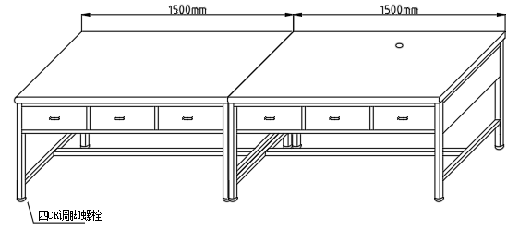
1 | 分类工作台  （供应室） | 1600×650×800 | 2 | 1.要求：国标SUS304不锈钢板材,单层，单面使用；台面前方大圆弧过渡。  2.主材规格：上台面板材厚度≥1.2mm，其余板材厚度≥1.0mm。  3.四腿带不锈钢调节脚。 | 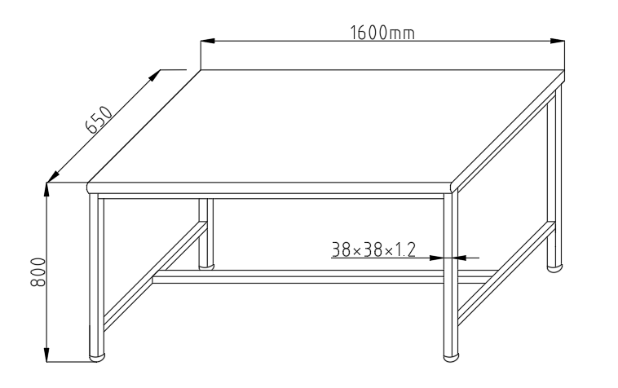
2 | 电脑工作台  （供应室） | 1600×650×800 | 2 | 1.要求：单层、左侧键盘抽；右侧上抽下柜（无门）。  2. 主材规格：国标SUS304不锈钢板材，板材厚度≥1.0mm。  3.背板全封闭，留主机过线孔。  4.不锈钢键盘抽屉。 | 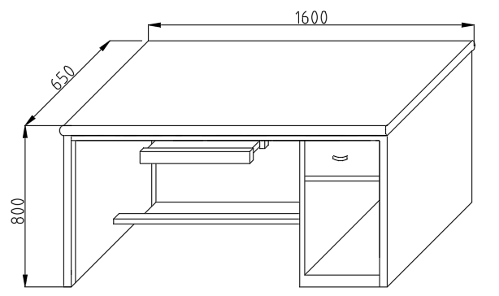
2 | 电脑工作台  （供应室） | 1660×650×800 | 2 | 1.要求：单层、左侧三抽屉；右侧主机柜（无门），中间键盘抽；  2. 主材规格：国标SUS304不锈钢板材，板材厚度≥1.0mm。  3.背板全封闭，留主机过线孔。  4、不锈钢键盘抽屉。 | 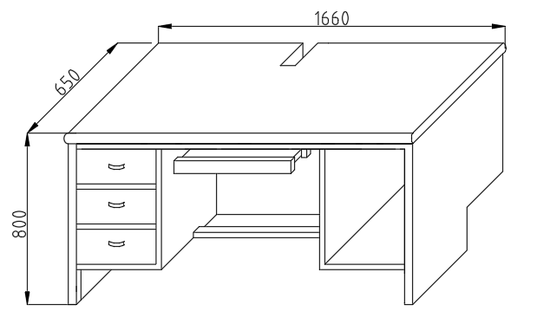
2 | 电脑工作台  （供应室） | 1600×650×800 | 1 | 1.要求：双层（上带搁架）、右侧键盘抽；左侧上4抽屉柜，下主机柜（无门）。  2. 主材规格：国标SUS304不锈钢板材，板材厚度≥1.0mm。  3.背板全封闭，留主机过线孔。  4.不锈钢键盘抽屉。 | 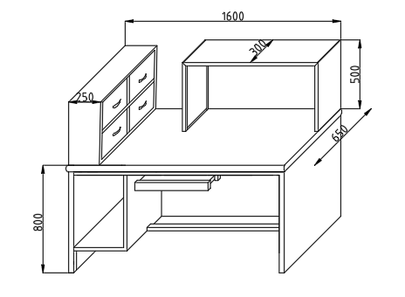
2 | 电脑工作台  （供应室） | 1100×600×800 | 1 | - 要求：单层、带移动轮；  - 主材规格：国标SUS304不锈钢板材，板材厚度≥1.0mm。  - 背板全封闭，留主机过线孔。  - 不锈钢键盘抽屉。 | 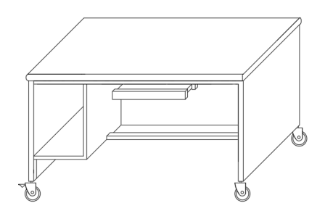
3 | 平台推车  （供应室） | 1080×550×790 | 1 | 1.要求：双层，底部加强；单侧推手。  2. 主材规格：国标SUS304不锈钢板，板材厚度≥1.0mm，主管材30×30×1.2mm。  3.四只4寸静音承重轮，对角刹车。 | 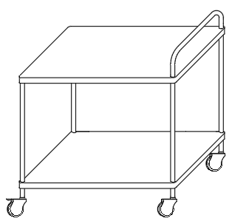
3 | 平台推车  （供应室） | 1080×550×850 | 3 | 1.要求：双层，凹型台面、双层；单侧推手。  2.主材规格：国标SUS304不锈钢板，板材厚度≥1.0mm，主管材30×30×1.2mm。  3.四只4寸静音承重轮，对角刹车。 | 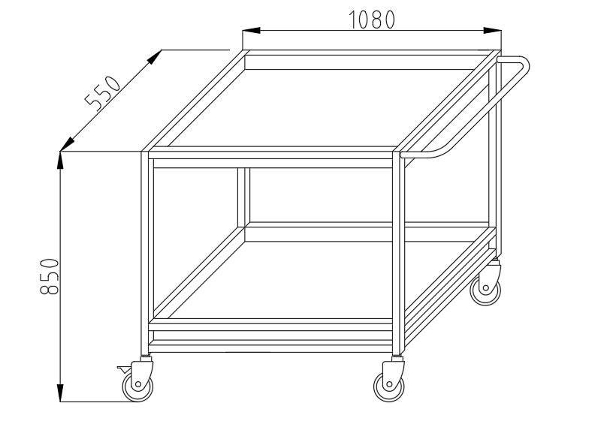
4 | 手术圆凳  （供应室） | φ340×500-700 | 30 | 1.要求：凳面为PU面一体压模成型、带透气孔、防滑底脚。  2. 主材规格：国标SUS304不锈钢，主管材：φ51×1.5mm、38×2mm、25×1.2mm。  3.四腿弯管底架。 | 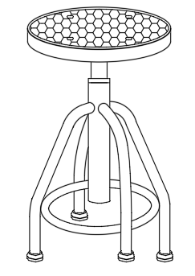
5 | 密封下送车  （供应室） | 1000*600*900 | 1 | - 要求：上对开门；下方加强处理。  2. 主材规格：国标SUS304不锈钢板材，板材厚度≥1.0mm。  3.单侧推手。  4.四只4寸静音承重轮，对角刹车。 | 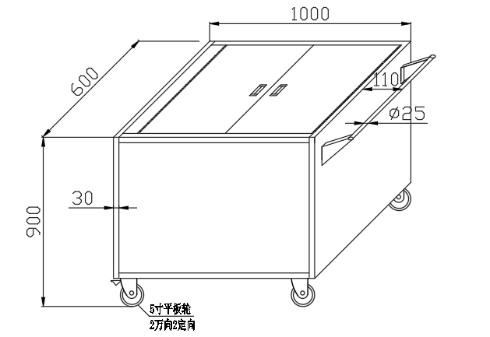
6 | 不锈钢手术器械台（门诊手术） | 820*500*800/900 | 6 | 1.要求：双层,三面围栏；台面下方加强处理。  2. 主材规格：国标SUS304不锈钢板材，板材厚度≥1.0mm。主管材φ25×1.2mmmm  3.四只4寸医用静音轮，对角刹车。 | 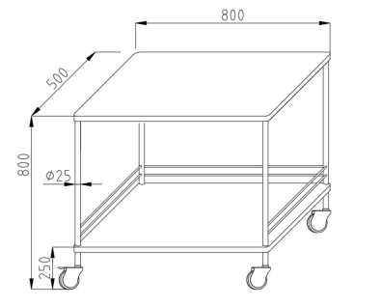
7 | 不锈钢运送推车（门诊手术） | 800/900*500*800/900 | 2 | 1.要求：双层，贮槽式凹台面、双层，两侧推手。  2. 主材规格：国标SUS304不锈钢板，板材厚度≥1.0mm，主管材30×30×1.2mm。  3.四只4寸静音承重轮，对角刹车。 | 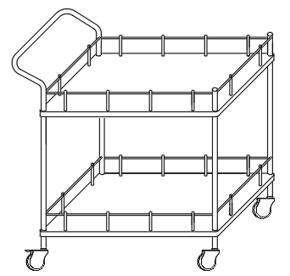
8 | 不锈钢升降台（门诊手术） | 595*395*900-1300 | 10 | 1.要求：单杆升级，带托盘；升降范围：880～1200。  2.主材规格：国标SUS304不锈钢板材，板材厚度≥1.0mm。  3.四只医用静音轮，对角刹车。 | 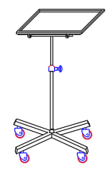
9 | 接线推车  （门诊手术） | 470*370*695 | 4 | 1.要求：双层,上三面围栏，下四周围栏。  2. 主材规格：优质不锈钢板材，板材厚度≥1.0mm。主管材φ25×1.2mmmm  3.四只医用静音轮，对角刹车。  4.背部带插座柱。 | 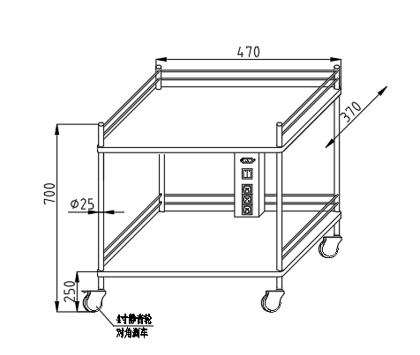
10 | 移动小治疗车  （关节） | 700×450×850/930 | 3 | 1.要求：双层,上三面围栏，下四周围栏。  2. 主材规格：优质不锈钢板材，板材厚度≥1.0mm。主管材φ25×1.2mmmm  3.四只医用静音轮，对角刹车。 | 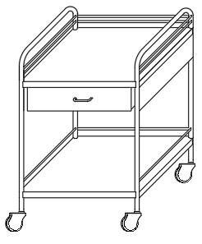
11 | 护理治疗车  （关节） | 650×450×990 | 4 | - 要求：三小抽，一大抽；柜式，顶部三周围栏。  - 主材规格：优质不锈钢板材，板材厚度≥1.0mm。  - 医用静音轮，对角刹车。  - 右侧带一杂物篓，一垃圾桶。  - 四角带防撞包角。  - 整体采用室内环保型环氧树脂静电粉末喷涂。喷塑涂层厚度≥20um，表面光滑柔和，无颗粒，无气泡，无渣点，颜色均匀，不得有露底、色差、流挂等现象。  - 背板装有插线板1个 | 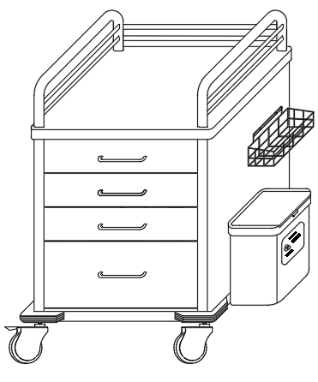
12 | 多层抽屉大治疗车（牙体牙髓科） | 645×500×830/910 | 10 | 1.要求：上三面围栏，柜式。  2.主材规格：优质不锈钢板材，板材厚度≥1.0mm。  3.四只医用静音轮，对角刹车。  4.上二抽高度100mm，下两抽高度200mm。  5.右侧带一洗手液瓶架、杂物篓、塑料脚踏式带盖垃圾桶。  6.后侧两边带旋转升降式一次性注射器支架。  7.台面放置3*5个方格托盘。  8.下两抽屉内配组合式物品分类装置。  9.四角带防撞包角。  10.整体采用室内环保型环氧树脂静电粉末喷涂。喷塑涂层厚度≥20um，表面光滑柔和，无颗粒，无气泡，无渣点，颜色均匀，不得有露底、色差、流挂等现象。 | 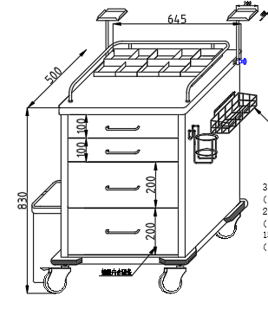
13 | 设备放置车  （牙体牙髓科） | 700×460×850/930 | 17 | 1.要求：上三面围栏，柜式。  2. 主材规格：优质不锈钢制作，板材厚度≥1.0mm。  3.四只医用静音轮，对角刹车。  4带左右抽屉，高度200mm。  5.车体底部带电源放置箱，背面带过线装置，整车配备充电接口。  6.台面放置两侧搁物架。  7.四角带防撞包角。  8.整体采用室内环保型环氧树脂静电粉末喷涂。喷塑涂层厚度≥20um，表面光滑柔和，无颗粒，无气泡，无渣点，颜色均匀，不得有露底、色差、流挂等现象。  9、配枪架、绕线柱等。 | 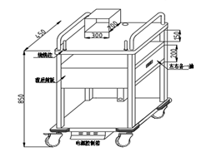
14 | 抢救车（药品存储柜）  （4L 口外门诊） | 645*500*1000 | 2 | 1.要求：上三面围栏，柜式。  2. 主材规格：优质不锈钢制作，板材厚度≥1.0mm。  3.五抽，两侧带2垃圾桶（一脚踏式，一翻盖式），1杂物楼，1利器盒，1洗手液挂篓，背部输液架，大抽屉内带药格栅。  7.四角带防撞包角。  8.整体采用室内环保型环氧树脂静电粉末喷涂。喷塑涂层厚度≥20um，表面光滑柔和，无颗粒，无气泡，无渣点，颜色均匀，不得有露底、色差、流挂等现象。 | 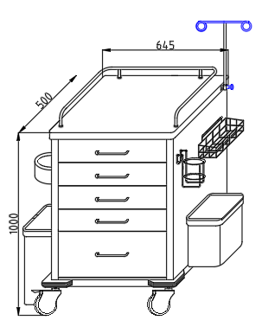

三、商务要求：
（一）质保及售后技术服务要求
1.1提供原厂质保5年，自采购人验收合格，验收报告确认签字日起，开始进入质保期。
1.2 质保期内，一旦发生质量问题，中标人在接到通知的2小时内响应，在24小时内到达现场，费用由中标供货商负责。更换部件时须保证与原有产品的规格、型号、颜色和结构的一致性，并不得影响已使用场所的正常工作的开展。常用备品、备件报价清单需列出，质保期满后，需根据采购人要求提供充足的备品、备件，并按投标时承诺的价格提供。
（二）交货期、交货方式及交货地点
2.1交货期：合同生效、图纸确认后35天内完成全部产品到货及安装调试。
2.2交货方式：中标人在买方指定地点交货，并完成安装、调试。
2.3交货地点：采购人指定地点，由中标人负责办理运输和装卸等，费用由中标人负责，采购人组织验收，检验不合格或不符合质量要求，投标人除无条件退货、返工外，还应承担采购人由此造成的一切损失。
（三）货款支付
3.1全部货物运至采购人指定现场，安装调试完成，验收合格，按实际供货安装量支付至应付款总价的90%。
3.2 余款10%作为质保金，待壹年期满（壹年期为全部货物安装调试验收合格之日起12个月），无质量问题，一次付清（无息）。
3.3货款结算按现场实际供货安装数量为准，增减项目按中标单价结算执行。
3.4有质量问题时，采购人暂扣质保金直至卖方修复好产品缺陷并赔偿采购人经济损失；有质量问题，一次性给采购人造成经济损失达到合同总价的2.5%以上时或累计经济损失超过合同总价的5%时，采购人不予支付质保金，卖方同时须承担修复责任，如质保金不能弥补给采购人造成的经济损失，卖方还应继续赔偿采购人经济损失。
（四）投标货币
投标文件中的国产或进口货物单价和总价均采用人民币报价，以元为单位标注。

第五章 评标方法与评标标准

一、评标方法与定标原则
评委会将对确定为实质性响应招标文件要求的投标文件进行评价和比较，评标采用综合评分法。采用综合评分法的，评标结果按评审后得分由高到低顺序排列。得分相同的，按投标报价由低到高顺序排列。得分且投标报价相同的并列。投标文件满足招标文件全部实质性要求，且按照评审因素的量化指标评审得分最高的投标人为排名第一的中标候选人。
二、评标标准
本项目采用综合评分法确定中标候选人。评标委员会将按下列评分办法和标准进行评分，总分值为100分。
（一）价格分（30分）
1.1价格分采用低价优先法计算，即满足采购文件要求且投标价格最低的供应商投标报价为评标基准价，其价格分为满分30分，其它投标人的价格分统一按照以下公式计算：投标报价得分=（评标基准价/该投标人的投标报价）×30分。分值保留小数点后2位。
（二）技术参数及性能服务等（24分）
2.1投标产品对招标文件具体需求的响应程度：全部响应即满足招标文件主要的技术参数、服务要求等的得24分，有负偏离的每项减4分，扣完为止。
（三）项目实施方案和验收方案（6分）
具体由评委根据各投标单位的项目实施方案（包括产品运输、安装、人员配置、时间进度安排等）和验收方案等方面，根据方案优劣打分。
3.1投标人应根据招标文件及本项目特点，提供项目实施方案，方案科学合理、完整、切实可行的得3分，方案完整但科学合理及可行性欠缺的得2分，方案不完整且科学合理及可行性欠缺的得1分，其他或未提供的不得分。（3分）
3.2投标人应根据招标文件及本项目特点，提供项目验收方案，方案科学合理、完整、切实可行的得3分，方案完整但科学合理及可行性欠缺的得2分，方案不完整且科学合理及可行性欠缺的得1分，其他或未提供的不得分。（3分）
（四）售后服务承诺等（9分）
4.1、投标人响应招标文件质保维保服务要求，并针对本次项目提供投标人自身及所投品牌原厂响应标准、备件体系、故障解决方案、专业技术人员保障等服务内容，内容科学合理、完整、切实可行、完全符合招标文件要求的得4分，内容完整但科学合理及可行性欠缺的得2分，内容不完整且科学合理及可行性欠缺的得1分，其他或未提供的不得分。（4分）
4.2、投标人响应招标文件质保要求的基础上，质保期每延长一年加1分，最多可得3分。出具针对本项目的售后服务承诺书并加盖公章。（3分）
4.3、质保期后维修服务承诺。投标人承诺在质保期过后，终生维修，对于产品维修只收取基本材料备件费，不收取工时费，列出主要材料备件费价格且价格合理的，得2分，其他不承诺或材料备件费价格不合理的不得分。（2分）
（五）检测报告（14分）
提供自2017年1月1日至投标文件接收截止日或有效期内，与本项目相关的产品原材料及成品的各项有效检测报告，均需提供加盖单位公章的报告复印件，原件带至投标现场备查。检测报告没载明有效期的，以报告出具时间为准。其他未提及标准按国家最新发布强制性标准执行。
5.1 原材料检测报告：
5.1.1国标SUS 304不锈钢板：镍含量8%以上，符合GB/T3280 -2015标准规定的要求。
5.1.2国标SUS 304不锈钢圆管：镍含量8%以上，符合GB/T6725-2017标准规定的要求。
5.1.3国标SUS 304不锈钢方管：镍含量8%以上，符合GB/T6725-2017标准规定的要求。
5.1.4抽屉伸缩导轨：操作力、拉出安全性、下沉量、耐久性，金属表面耐腐蚀性达10级，符合QB/T 2454标准。
5.1.5脚轮：铅、汞、镉、六价铬等符合检测要求。
5.2成品检测报告
5.2.1圆凳：检测项目包含以下项目：尺寸、垂直度、翘曲度、平整度、管材外观、焊接件外观等。
5.2.2不锈钢运送推车：检测项目包含以下项目：尺寸、垂直度、翘曲度、平整度、管材外观、焊接件外观等。
以上检测报告提供一份得2分，最多得14分；检测项目不全或不提供不得分。
- 样品评审（9分）
6.1原材料样品评审。投标人提供本次投标拟用原材料样品，评审委员会根据各投标人提供的样品的生产者、外观、材质、制作工艺、结构、是否脱胶鼓包等综合评审，样品符合且优于招标文件要求的得4分，基本符合招标文件要求的得2分，不完全符合或不符合招标文件要求的得1分，提供不全或未提供不得分。（4分）
6.2成品样品评审。评审委员会根据各投标人提供的成品移动柜的外观、材质、款式、规格尺寸、手感、制作组装工艺、稳定可靠性等综合评审，样品完全符合或优于招标文件要求的得5分，基本符合招标文件要求的得3分，不完全符合或不符合招标文件要求的得1分，未提供的不得分。（5分）
（七）投标人履约能力（6分）
7.1投标人项目经理配备。投标人拟为本次项目配备的项目经理，自2016年以来，实施过类似本项目成功案例，提供有效合同复印件并提供合同用户联系人及联系方式，合同内容需体现该项目经理或合同由该项目经理签署（原件带至投标现场备查），提供该项目经理近三个月内任一时期社会保障资金缴纳记录，每提供1个案例得1分，最多得3分。（3分）
7.2投标人2016年以来有过类似本项目供货安装成功案例，提供有效合同复印件及验收报告、相关设计图纸及资料、用户联系人电话等，上述资料原件带至投标现场备查，有1个得1分，最多得3分。（3分）
（八）投标文件完整性（2分）
8.1评委根据供应商提供的投标文件完整性，酌情打分。投标文件排版清晰、规范、完整的得2分；规范但不完整的得1分；不规范且不完整的不得分。（2分）

第六章 投标文件格式

投 标 文 件
(正本或副本)

项 目 名 称：
招 标 编 号：
投标人名称 ：
日 期 ：

评分索引表

评分项目 | 在投标文件中的页码位置

投标主要文件目录

一、资格性和符合性检查响应对照表
二、资格、资信证明文件
三、投标函
四、投标产品配置与分项报价表
五、供货一览表
六、技术参数响应及偏离表
七、商务条款响应及偏离表
八、开标一览表

一、资格性和符合性检查响应对照表
序号 | 资格性和符合性检查响应内容 | 是否响应  （填是或者否） | 投标文件中的  页码位置
1
2
3
4
5
6
7 | 招标文件中的其他实质性要求

二、资格、资信证明文件要求

- 资格证明文件目录
文件1 法人或者其他组织的营业执照等证明文件，自然人的身份证明
文件2 2018年度财务状况报告（复印件，成立不满一年不需提供）
文件3 依法缴纳税收和社会保障资金的相关材料（复印件）
文件4 具备履行合同所必需的设备和专业技术能力的书面声明（原件,格式见后）
文件5参加政府采购活动前 3 年内在经营活动中没有重大违法记录的书面声明（原件,格式见后）
文件6 经营企业的法人代表印章或签字的企业法人代表的委托授权书原件，授权委托书应明确授权范围。
文件7销售人员的身份证（复印件）。
文件8未被“信用中国”网站（www.creditchina.gov.cn）列入失信被执行人、重大税收违法案件当事人名单、政府采购严重失信行为记录名单，查询结果网页打印件。
文件9 进口产品如为非生产者投标，必须具有生产者或其驻中国办事机构（或生产者授权的中国境内最高级别代理机构）针对本项目的专项授权书。（复印件）
文件10投标函（原件）
文件11（本项目其他资格条件）
以上资格证明文件要求加盖公章；

具备履行合同所必需的设备和专业技术能力的书面声明
我单位郑重声明：我单位具备履行本项采购合同所必需的设备和专业技术能力，为履行本项采购合同我公司具备如下主要设备和主要专业技术能力：
主要设备有： 。
主要专业技术能力有： 。

法人授权书
本授权书声明：____________（投标人名称）授权________________（被授权人的姓名）为我方就 号项目采购活动的合法代理人，以本单位名义全权处理一切与该项目采购有关的事务。
本授权书于______年____月____日起生效，特此声明。
代理人（被授权人）签字：_______________________
身份证号码：
联系电话：（手机）
单位名称：_____________________________________
授权单位（公章）：_________________________________
单位地址：
日期：

参加采购活动前3年内在经营活动中没有重大违法记录

的书面声明
声 明
我单位郑重声明：参加本次采购活动前3年内，我单位在经营活动中没有因违法经营受到刑事处罚或者责令停产停业、吊销许可证或者执照、较大数额罚款等行政处罚。

三、投标函格式
致：南京医科大学附属口腔医院采购中心
根据贵方的 号招标文件，正式授权下述签字人_________________(姓名)代表我方______________（投标人的名称），全权处理本次项目投标的有关事宜。
据此函，__________签字人兹宣布同意如下：
1、按招标文件规定的各项要求，向买方提供所需货物与服务。
2、我们完全理解贵方不一定将合同授予最低报价的投标人。
3、我们已详细审核全部招标文件及其有效补充文件，我们知道必须放弃提出含糊不清或误解问题的权利。
4、我们同意从规定的开标日期起遵循本投标文件，并在规定的投标有效期期满之前均具有约束力。
5、如果在开标后规定的投标有效期内撤回投标或中标后拒绝签订合同，我们的投标保证金可不予退还。
6、同意向贵方提供贵方可能另外要求的与投标有关的任何证据或资料，并保证我方已提供和将要提供的文件是真实的、准确的。
7、一旦我方中标,我方将根据招标文件的规定，严格履行合同的责任和义务,并保证在招标文件规定的时间完成项目，交付买方验收、使用。
8、与本投标有关的正式通讯地址为：
地 址：
邮 编：
电 话：
传 真：
投标人开户行：
账 户：
投标人名称（公章）：
日 期：________年____月____日

四、投标产品配置及分项报价表

1 | 2 | 3 | 4
货物名称及规格、型号 | 数量 | 单价 | 总价
合计

五、供货一览表

货物名称 | 型 号 | 产地 | 数量 | 交货期

六、技术参数响应及偏离表

序号 | 招标要求 | 投标响应 | 超出、符合或偏离 | 原因
注：1、按照基本技术要求详细填列。
2、行数不够，可自行添加。

七、商务条款响应及偏离表

项目 | 招标文件要求 | 是否响应 | 投标人的承诺或说明
质保期
售后技术服务要求
交货时间 | 合同签订后 天内
交货方式
交货地点
付款方式
投标货币
备品备件及耗材等要求
其他

八、开标一览表

投标人全称（加盖公章）：
项目名称：
项目编号： 分包号：
投标货物名称 | 投标总报价
大写：
小写： （人民币）
核心产品
生产者、品牌型号及产地

日期： 年 月 日

质疑函范本
一、质疑供应商基本信息
质疑供应商：
地址： 邮编：
联系人： 联系电话：
授权代表：
联系电话：
地址： 邮编：
二、质疑项目基本情况
质疑项目的名称：
质疑项目的编号： 包号：
采购人名称：
采购文件获取日期：
三、质疑事项具体内容
质疑事项1：
事实依据：

法律依据：

质疑事项2
……
四、与质疑事项相关的质疑请求
请求：
签字(签章)： 公章：
日期：

质疑函制作说明：
1、供应商提出质疑时，应提交质疑函和必要的证明材料。
2、质疑供应商若委托代理人进行质疑的，质疑函应按要求列明“授权代表”的有关内容，并在附件中提交由质疑供应商签署的授权委托书。授权委托书应载明代理人的姓名或者名称、代理事项、具体权限、期限和相关事项。
3、质疑供应商若对项目的某一分包进行质疑，质疑函中应列明具体分包号。
4、质疑函的质疑事项应具体、明确，并有必要的事实依据和法律依据。
5、质疑函的质疑请求应与质疑事项相关。
6、质疑供应商为自然人的，质疑函应由本人签字；质疑供应商为法人或者其他组织的，质疑函应由法定代表人、主要负责人，或者其授权代表签字或者盖章，并加盖公章。

